«SOS» (5 баллов)

*Написать программу для передачи сигнала SOS (… --- …) азбукой Морзе при помощи светодиода на плате (13 выход).*

Критерии:

* Создан проект и настроена среда программирования (com port, плата). (1 балл)
* Правильно и в нужном месте настроен режим пина. (1 балл)
* Запрограммированно верное моргание. (2 балла)
* Грамотно оформлен код. (1 балл)

«Схемотехника» (10 баллов)

*Дана цепь со следующими параметрами:*

*U=240 В, R1 = 20 Ом, R2 = 120 Ом, R3 = 40 Ом, R4 = 60 Ом, R5 = 30 Ом, R6 = 20 Ом.*

*Найдите I6 .*

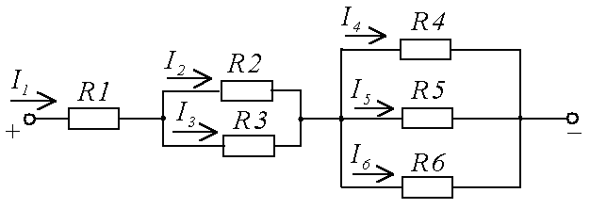

Критерии:

* Посчитано общее сопротивление R2 и R3. (1 балл)
* Посчитано общее сопротивление R1, R2 и R3.(3 балла)
* Посчитано сопротивление всей цепи. (1 балл)
* Найден общий ток I1. (1 балл)
* Найдено падение напряжения на третьем участке. (2 балла)
* Найден ток через R6. (2 балла)

«Часы» (15 баллов)

*Сделайте так, чтобы плата отсылала в сериал порт количество минут и секунд прошедшие с начала выполнения программы.*

Критерии:

* Правильно объявлена переменная (1 балл)
* Корректно отображаются минуты (3 балла)
* Корректно отображаются секунды (3 балла)
* Присутствует какой-либо текст (3 балла)
* Грамотно оформлен код (все в переменных, корректные названия, отступы и тд.). (5 баллов)

«Часовой на посту» (20 баллов)

*Подключите к Arduino 5 светодиодов и кнопку. Сделаете бегающий туда – сюда огонек. По нажатию на кнопку огонек должен замирать на 2 секунды, а потом продолжать движение.*

Критерии:

* Правильно подключены светодиоды. (2 балла)
* Правильно подключена кнопка. (3 балла)
* Реализован «бегающий огонек». (7 баллов)
* По нажатию кнопки огонек замирает. (3 балла)
* Грамотно оформлен код (все в переменных, корректные названия, отступы и тд.). (5 баллов)

«Пульт управления» (20 баллов)

*На этот раз нужно собрать схему из трех диодов, кнопки и переменного резистора. У получившийся схемы должно быть три режима работы, которые будут переключаться по нажатию кнопки. Режимы должны меняться циклично, то есть после первого идет второй, после второго – третий, после третьего – опять первый.*

*Режим 1 – все три светодиода одновременно зажигаются и гаснут, время моргания задается переменным резистором.*

*Режим 2 – Светодиоды горят по одному в следующем порядке – вначале первый, затем второй, затем третий. Время так же зависит от резистора.*

*Режим 3 – На этот раз, порядок светодиодов, следующий – вначале горят первый одновременно с третьим, затем они тухнут и загорается второй. Время моргания по-прежнему зависит от переменного резистора.*

Критерии:

* Правильно подключены светодиоды. (2 балла)
* Правильно подключена кнопка. (3 балла)
* Реализована смена режимов. (5 баллов)
* Реализован режим 1. (1 балл)
* Реализован режим 2. (2 балла)
* Реализован режим 3. (2 балла)
* Грамотно оформлен код (все в переменных, корректные названия, отступы и тд.). (5 баллов)

**Важно!** 5 баллов за оформленный код можно получить, только если задача решена полностью! За частичное решение, пусть и верно оформленное, начисляется не более 3-х баллов.